Nicolas Ruiz

TP3

1)
a)
Choisir une image de lanterne sur les moteurs de recherche

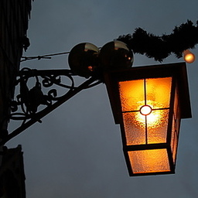

lanterne.jpg

La recadrer en carré, puis la redimentionner en 256x256
Changer le format avec gimp de jpg vers pgm et ppgm

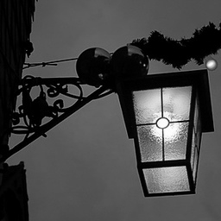

b&c)

Après avoir compilé, lancer le programme avec differentes valeurs.

terminal :
gcc -c histo.cpp
gcc -c profil.cpp
gcc histo.o -o histo
gcc profil.o -o profil
./histo lanterne.pgm > histo.dat
./profil lanterne.pgm 0 50 > profil.dat // 0 pour col et 1 50=indice donc 50ème colonne
gnuplot
plot “histo.dat” with lines
plot “profil.dat” with lines

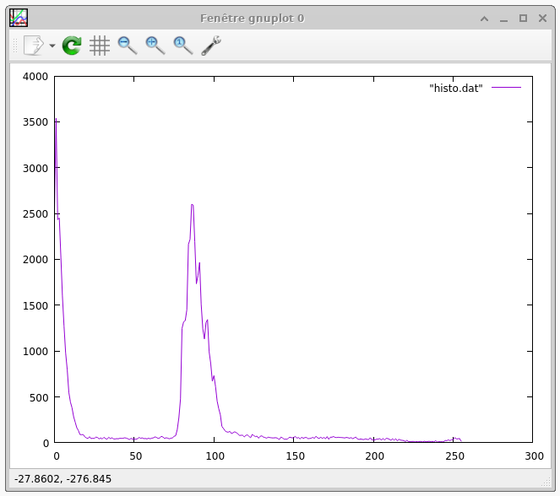
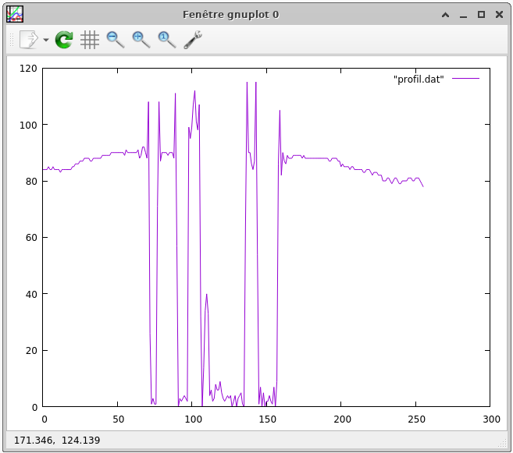

histo.dat profil.dat

2)
a)

terminal :
gcc -c inverse.cpp
gcc inverse.o -o inverse
./inverse lanterne.pgm lanterneInverse.pgm

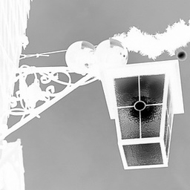

lanterne.pgm lanterneInverse.pgm

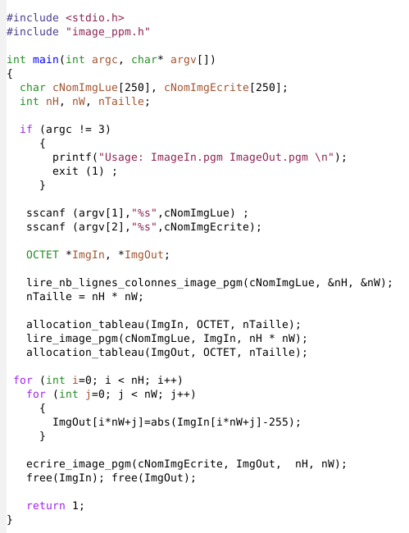

b)

terminal :
./profil lanterneInverse.pgm 0 50 > profilInverse.dat
gnuplot
plot “profilInverse.dat” with lines

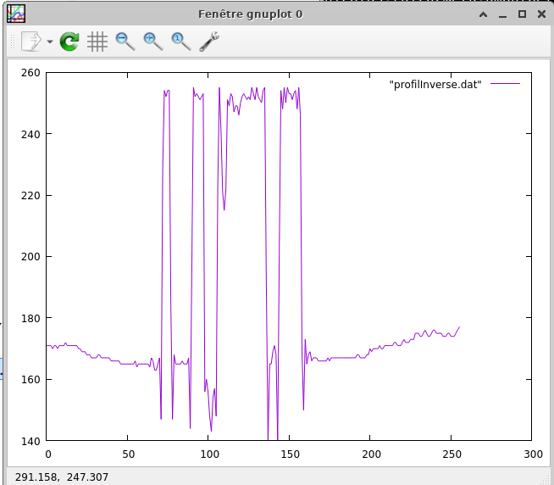

profil.dat profilInverse.dat

Le graphe est inversé, comme si nous avions mis un miroir sur l’axe des abscisses.

3)
a)

terminal :
gcc -c floul.cpp
gcc floul.o -o floul
./floul lanterne.pgm lanterneFloul.pgm

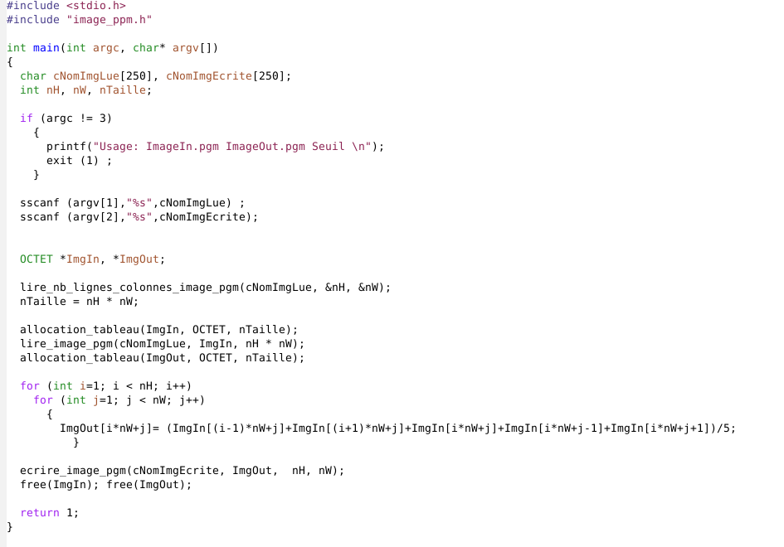

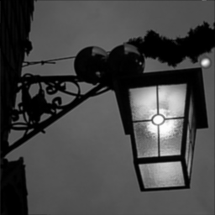

lanterne.pgm lanterneFloul.pgm

terminal :
./profil lanterneFloul.pgm 0 50 > profilFloul.dat // mêmes colonnes et valeurs
gnuplot
plot “profilFloul.dat” with lines

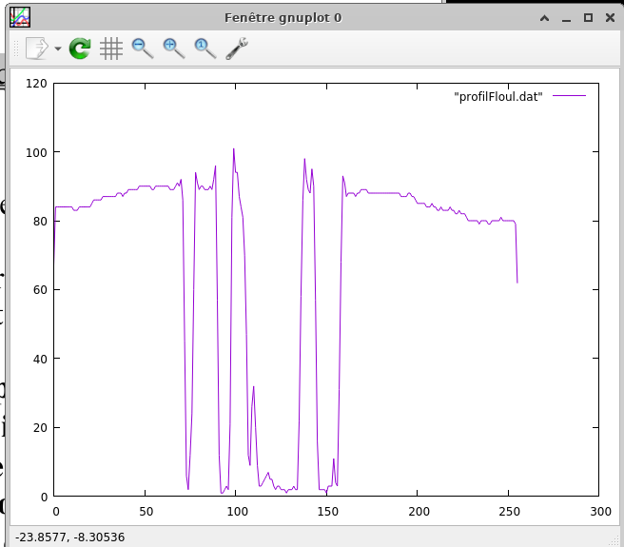

profil.dat profilFloul.dat

Les profils sont quasiment identiques, celui de l’image floutée est moins escarpé, les zones de pics sont presque quadrifiées, et chute brutalement à la fin.

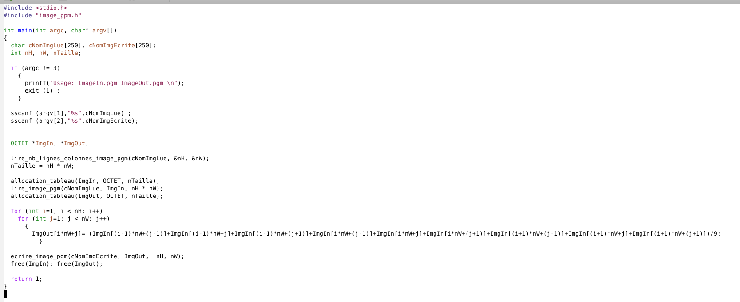
4)

terminal :

gcc -c floul2.cpp
gcc floul2.o -o floul2
./floul2 lanterne.pgm lanterneFloul2.pgm
./floul2 lanterneFloul2.pgm lanterneFloul2-2.pgm
…
./floul2 lanterneFloul2-4.pgm lanterneFloul2-5.pgm

./profil lanterneFloul2.pgm 0 50 > profilFloul2.dat // mêmes colonnes et valeurs
./profil lanterneFloul2-2.pgm 0 50 > profilFloul2-2.dat // mêmes colonnes et valeurs
./profil lanterneFloul2-5.pgm 0 50 > profilFloul2-5.dat // mêmes colonnes et valeurs
./histo lanterneFloul2.pgm > histoFloul2.dat
./histo lanterneFloul2-2.pgm > histoFloul2-2.dat
./histo lanterneFloul2-5.pgm > histoFloul2-5.dat
gnuplot
plot “profilFloul2.dat” with lines
plot “profilFloul2-2.dat” with lines
plot “profilFloul2-5.dat” with lines
plot “histoFloul2.dat” with lines
plot “histoFloul2-2.dat” with lines
plot “histoFloul2-5.dat” with lines

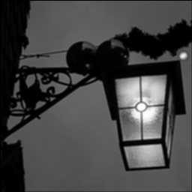
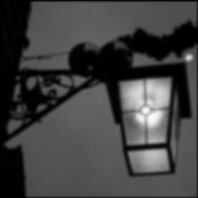
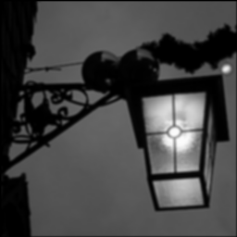

lanterne.pgm lanterneFloul2.pgm lanterneFloul2-2.pgm lanterneFloul2-5.pgm

c)
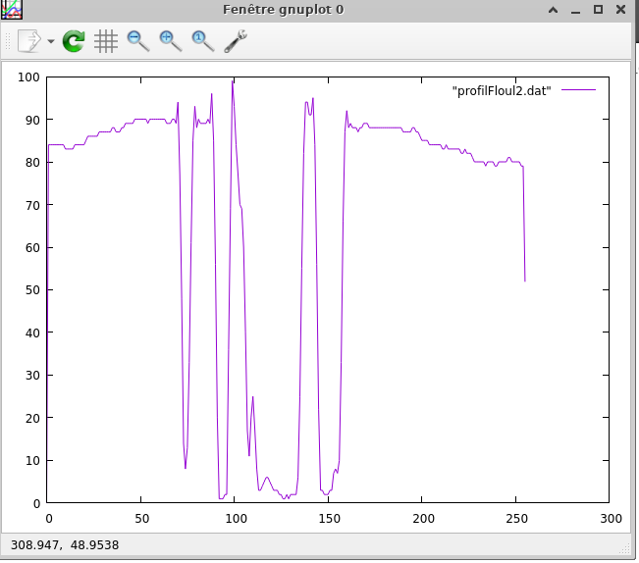

profil.dat profilFloul2.dat

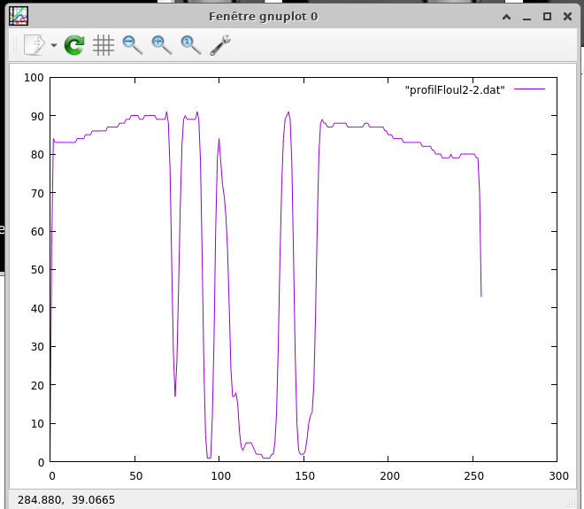
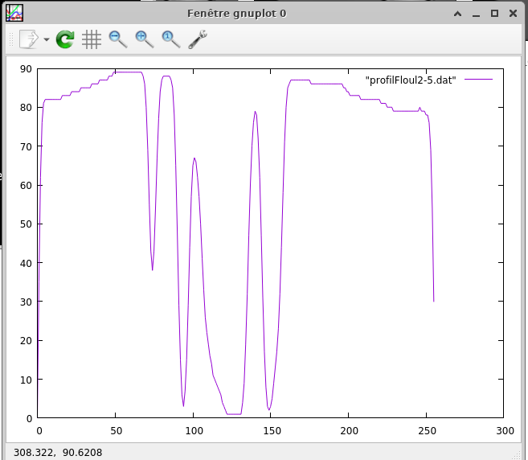

profilFloul2-2.dat profilFloul2-5.dat

Le filtre de connexité 8 arrondie les peak beaucoup plus rapidement que celui de connexité 4. Le graphe est presque totalement arrondie après 5 passages par le filtre.

d)
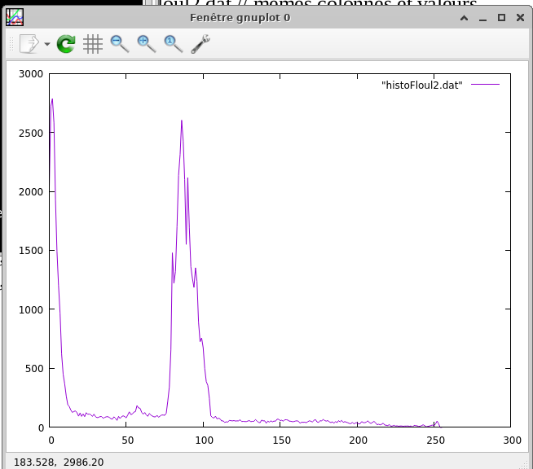

histo.dat histoFloul2.dat

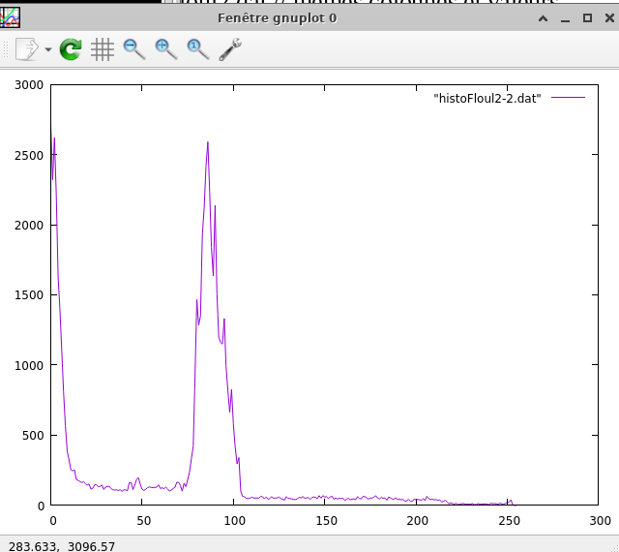
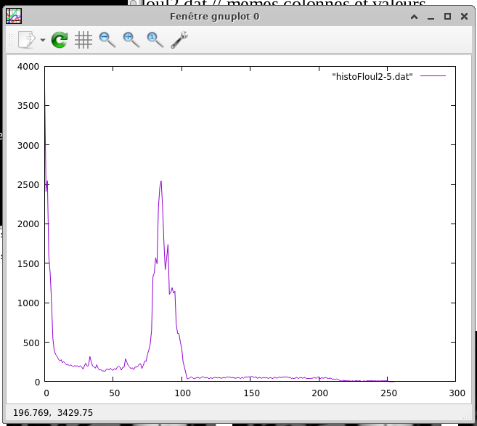

histoFloul2-2.dat histoFloul2-5.dat

Les histogrammes sont pratiquement identiques, si on se fie aux unités, le peak est à 2500 en ordonnée pour 90 en abscisse. Seul le premier peak de l’image de base pgm, du noir à 3500 a reduit après le premier passage du filtre de floutage.

5)

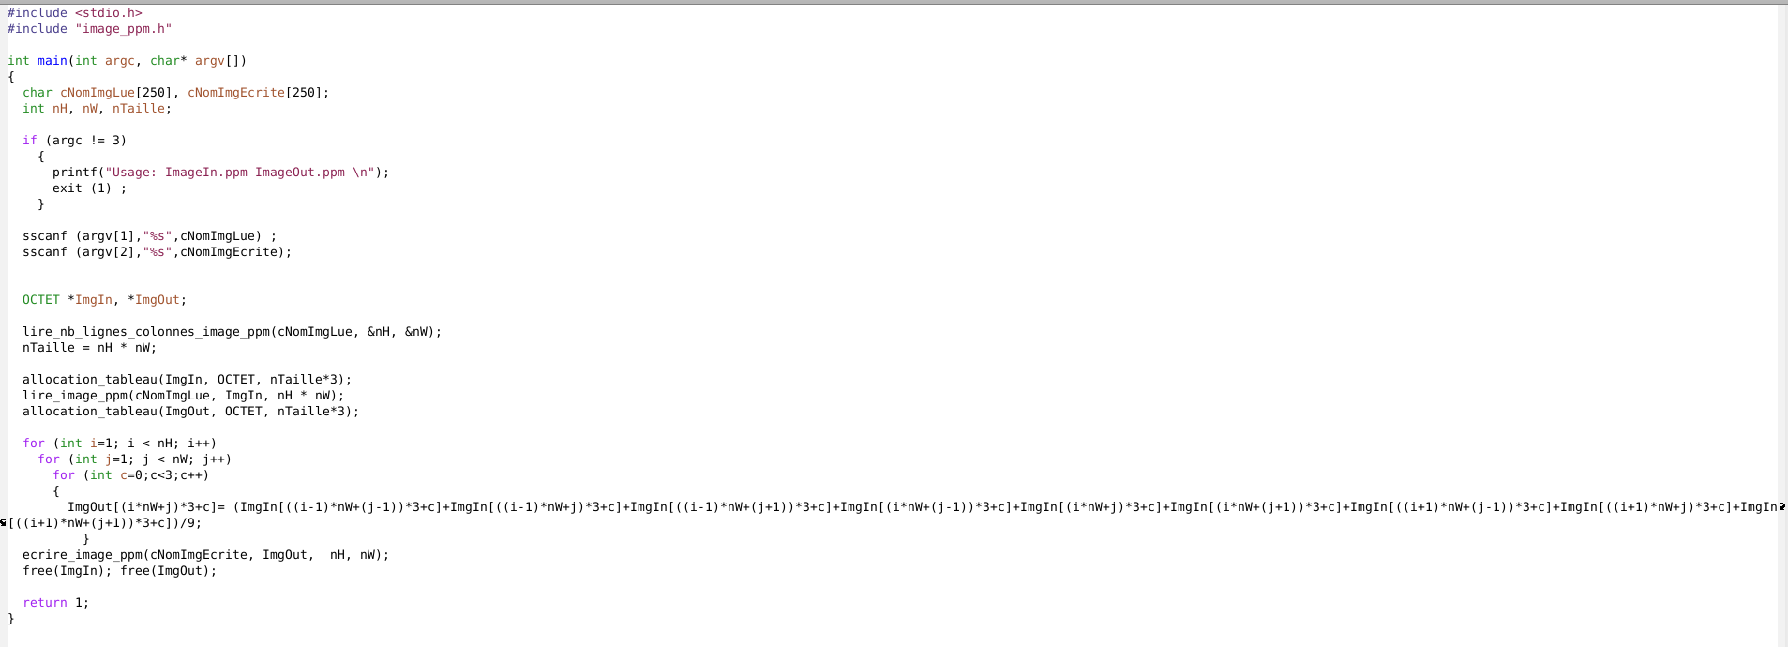
terminal :
gcc -c floul2Couleur.cpp
gcc floul2Couleur.o floul2Couleur
./floul2Couleur lanterne.ppm lanterneFloul.ppm
.histoCouleur lanterne.ppm > histoCouleurFloul.dat
.histoCouleur lanterneFloul.ppm > histoCouleurFloul2.dat
gnuplot
plot for [col=2:4] “histoCouleurFloul.dat” using col with lines
plot for [col=2:4] “histoCouleurFloul2.dat” using col with lines

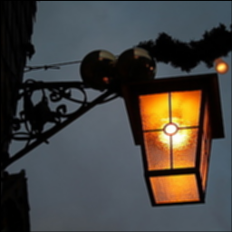

lanterne.ppm lanterneFloul.ppm
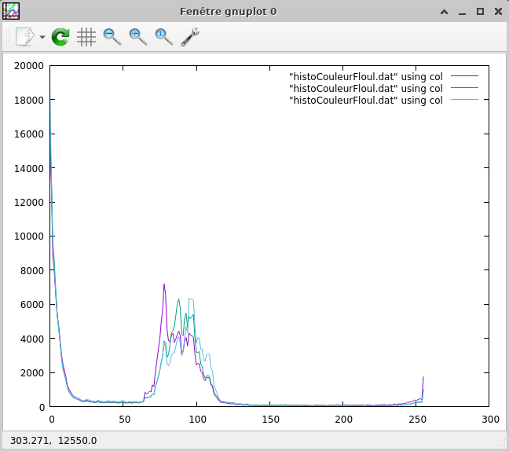
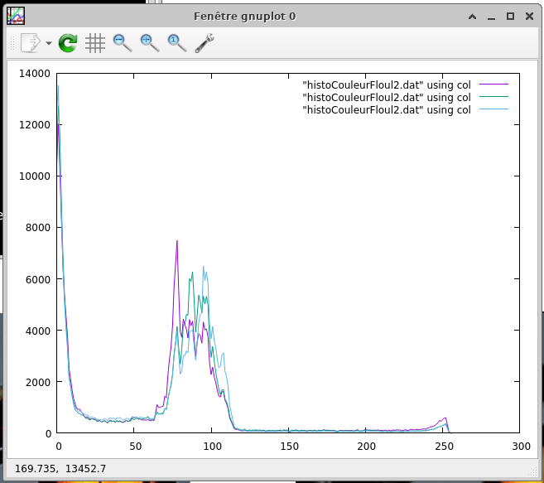

histoCouleurFloul.dat histoCouleurFloul2.dat

On passe de 18000-15000 à 13000-12000 pour le 0, 255 est lui aussi diminué de 2000 à 500-0, le reste du graphe arbore une forme similaire avec un léger entre 10 et 70.

